Анализ по работе с одарёнными детьми
за 2013-2014 учебный год
Работу с одаренными и мотивированными детьми в образовательном пространстве города Караганды координирует городской отдел образования, методический кабинет, в составе которого есть отдел социально-психологической службы, который и курирует работу с одарёнными детьми.
Основной идеей работы отдела в данном направлении является объединение усилий педагогов, родителей, руководителей организаций образования, творческой общественности с целью создания благоприятных условий для реализации творческого потенциала детей города.
За период деятельности отдела сложилась определенная система работы, которую можно условно разделить по следующим направлениям:
- реализация программы «Одаренные дети», которая направлена на:
- создание условий для оптимального развития одаренных детей;
- работу по выявлению одаренных детей, чья одаренность на настоящий момент еще не проявилась;
- работа со способными детьми, в отношении которых есть серьезная надежда на дальнейший качественный скачок в развитии их способностей;
- социальная поддержка одарённых детей.
- деятельность в рамках подготовки к республиканской олимпиаде по общеобразовательным предметам и другим в том числе профориентационным олимпиадам различных уровней;
- осуществление поддержки учащимся школ города в процессе подготовки и защиты научных проектов в рамках НОУ, «Дарын», МАНЮИ и «Зерде»;
- участие в международных и республиканских интеллектуальных играх, проводимых по линии РНПЦ «Дарын» и РНМЦ «Сарыарка дарыны»
- изучение деятельности школ города по созданию системы работы с одаренными детьми.
В образовательном пространстве города функционирует городская программа «Одаренные дети». Городские мероприятия в рамках программы направлены на выявление одаренных и способных детей и их дальнейшее сопровождение, поддержку и развитие.
Реализация программы носит частично законченной характер:
- Психолого-педагогическое сопровождение талантливого и одаренного ребенка является важным звеном в процессе его становления. На сегодняшний день разработана и функционирует централизованная электронная база данных «Одарённый ребёнок», куда вошли учащиеся с высокими интеллектуальными, творческими и физическими способностями (3418 детей) и банк данных «Отличник» (4210 детей). Образовательными организациями города проведена работа по систематизации данных психологических служб о составе одаренных детей. Дважды в течение учебного года банк данных корректируется с учетом результативности мероприятий. На сегодняшний день собран диагностический инструментарий по выявлению интеллектуальной и других видов одаренности учащихся: тесты Векслера, Р. Кеттела, Г. Айзенка, Вилсона, Линка, Беннета, Р. Амтхауэра, А Лосева и др. Подобраны методики для диагностирования склонности учителя к работе с одаренными детьми. Особый акцент сделан на методики выявления ранней одаренности: даны методические рекомендации по диагностированию умственных способностей детей 6–12 лет, подобраны методики диагностик одаренности младших школьников и дошкольников.
- Поступательно увеличивается количество участников республиканских и международных интеллектуальных игр: 2008 год - 2136 школьников, 2013-2014 год - 21 144. В данных играх с разной результативностью принимают участие все школы города (79 государственных и 8 частных), создавая дополнительные возможности школьникам проявить свои способности в различных областях знаний: математика («Ак Бота», «Кенгуру-математика», «Бастау»), русский язык («Ак бота», «Русский медвежонок»), английский, французский, немецкий языки («Британский бульдог», «Кенгуру–лингвист»), всемирная история («Золотое руно»), краеведение – («Парасат»), биология, география, химия («Человек и природа»), новая исследовательская игра для дошколят, начальной школы и среднего звена («ПОНИ: Пойми. Объясни. Найди, Исследуй.»).
- Разрабатываются, апробируются и внедряются индивидуальные программы работы педагогов с одаренными детьми.
- В 59 образовательных учреждениях города созданы научные общества учащихся для разработки и презентации научных проектов на всех уровнях. Показатель качества участия на областных научных соревнованиях школьников имеет положительную динамику 17 призовых мест в 2011-2012 учебном году (3 из них стали призёрами в республике + 2 сертификата) до 87 в 2013-2014 в области и 14 на республике.
- Олимпийское движение в рамках участия в Республиканской олимпиаде по общеобразовательным предметам и большом количестве альтернативных олимпиад также осуществляется во всех школах города. На школьном и городском этапах принимают участие все организации образования. В последние годы акцент делается не на количественном, а на качественном подборе школьной команды, и поэтому снизилась численность участников городского этапа в 2013-2014 году.
- Нашла отражение на практике организация совместной работы школ с высшими учебными заведениями. В рамках данной работы на базе кафедр ведущих институтов города (КарГУ, КарГТУ) ведутся занятия профессорско-преподавательским составом по подготовке учащихся 8-11 классов к конкурсам и соревнованиям по научным проектам. Что отрадно, таких учащихся становится больше с каждым годом, и число проектов, которые курируют преподаватели Вузов - растёт. Кроме того, увеличивается количество профориентационных олимпиад и конкурсов, которые проводят ведущие ВУЗы города Караганды, региона, республики и СНГ совместно с РНМ» «Сарыарка дарыны» и отделом образования города Караганды.

- Республиканская олимпиада школьников по 15 общеобразовательным предметам
Республиканская олимпиада является преемницей Международных предметных олимпиад и проводится в пять этапов.
На школьном этапе, согласно отчетной документации, общая численность участников по городу составила 21 195 учащихся, призёров среди них было 5 398 человек. Из числа победителей (учащихся, занявших 1место) были сформированы команды для выступления в городском этапе.
В городском этапе Республиканской олимпиады школьников приняли участие 1 505 учащихся. 198 учащихся из 35 организаций образования стали победителями и призёрами городского этапа олимпиады.
За 3 года количество участников городского этапа уменьшилось, а количество победителей увеличилось. Данная динамика говорит об увеличении качества по городу на 3,5 %, по сравнению с 2011-2012 и 2012-2013 г.г.
Лучшими олимпийскими командами 2013-2014 учебного года по результатам городской олимпиады (общее количество призёров) стали команды школ:
1 место – гимназия № 93 (29 мест, 12 из них первые)
2 место – гимназия № 97 (24 места, 7 из них первые)
3 место – гимназия № 38 (19 мест, 6 из них первые)
4 место – лицей № 2 (16 мест, 8 из них первые)
5 место – гимназия № 3 (15 мест, 7 из них первые)

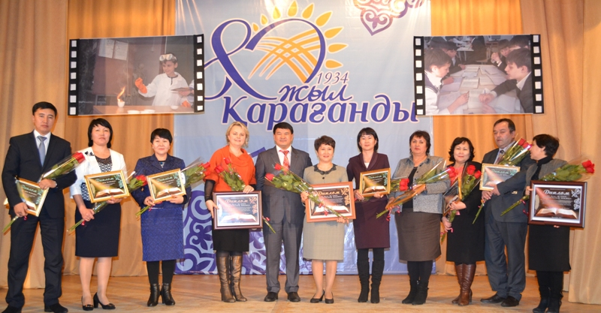
Из 198 призеров городского этапа была сформирована команда города Караганды, в которую вошли 45 победителей городского этапа из 12 организаций образования город, занявших 1 места для участия в областном этапе олимпиады, который прошёл 8-9 января 2014 года. Это новшество, которое было введено в этом году. В прошлые году мы могли заявить для участия в областной олимпиаде учащихся, которые на городском этапе занимали 1-3 места. Их, конечно же, было больше, но качество участия оставляло желать лучшего, хотя в любом случае наша команда на протяжении уже 7 лет занимает 1 место и остаётся лучшей олимпийской командой области. Но в этом учебном году качество участия в областной олимпиаде – 91 %. Это очень хороший результат.
На данной диаграмме слайда показана результативность участия каждой из 12 школ, чьи учащиеся защищали честь города на областном этапе олимпиады.

Призерами 3 этапа Республиканской олимпиады текущего года стал 41 учащийся, что составило 91 % качества от общего числа участников (1 мест – 12, 2 мест – 10, 3 мест – 19).
Если сравнивать результативность участия наших ребят в областной олимпиаде за 3 года, то как видно из диаграммы слайда количество участников уменьшилось почти в 2 раза, а качество, то есть количество призёров увеличилось.

Итоговый (республиканский) этап олимпиады прошёл в этом году в Усть-Каменогорске (по предметам естественно-математического цикла) и в Шымкенте (по предметам общественно-гуманитарного цикла).
Итоги республиканского этапа по предметам ЕМ цикла

№ п/п | Фамилия, имя ученика  (полностью) | Предмет | Класс | Школа | Место
1 | Павлушкин Максим | математика | 10 | лицей № 2 | сертификат, 4 место
2 | Джанабекова Алия | математика | 11 | лицей № 2 | сертификат, 4 место
3 | Цой Юрий | физика | 10 | 38 | сертификат
4 | Ким Евгений | информатика | 9 | 9 | сертификат
5 | Костливцев Никита | информатика | 10 | лицей № 2 | сертификат, 4 место
6 | Терскова Мария | химия | 11 | 97 | сертификат
7 | Семейбаева Анель | география | 10 | 38 | сертификат

Итоги республиканского этапа по предметам ОГ цикла

№ п/п | ФИО | Предмет | Класс | Школа | Место
1 | Волошина Валерия | Казахский язык | 11 | 38 | сертификат
2 | Горбунова Карина | Русский язык | 11 | 97 | сертификат, 4 место
3 | Федорова Анна | Английский язык | 10 | 3 | 2
4 | Касилова Ольга | Немецкий язык | 10 | 3 | грамота
5 | Амирханова Азия | Французский язык | 10 | 97 | сертификат
6 | Абдиманова Айгерим | Французский язык | 11 | 93 | грамота
7 | Чукаловская Яна | Французский язык | 11 | 97 | сертификат
8 | Мешелова Айгерім | История Казахстана | 10 | 41 | сертификат
9 | Салимбаев Султан | История Казахстана | 11 | 39 | 3
10 | Абильтусупова Айгерим | Правоведение | 10 | 93 | 3
11 | Ярулина Камилла | правоведение | 11 | 93 | сертификат, 4 место

Анализируя данные результаты (городской, областной, республиканский) этапы олимпиады среди учащихся 8-11 классов по общеобразовательным предметам можно сделать следующие выводы:
- В целом в учреждениях образования складывается система по подготовке
учащихся 8-11 классов к участию в городской олимпиаде.
- Повышается активность обучающихся 8-11 классов школ в участии по отдельным предметам.
- Вместе с тем, не прослеживается значительное повышение результатов по многим общеобразовательным предметам (математика, физика, биология), что
говорит о недостаточной подготовительной работе педагогических коллективов
к участию в олимпиаде.
- Слабо поставлена работа в отдельных школах по сохранению контингента
призеров городских и областных олимпиад по общеобразовательным предметам.
В связи с этим необходимо:
Целенаправленно вести работу по подготовке к олимпиаде с потенциальными призерами, имеющими достижения прошлых лет олимпиады, создавать условия, способствующие их дальнейшему личностному росту.
Повысить ответственность должностных лиц за качество участия одаренных детей в городских и областных олимпиадах, сохранность контингента призеров.
- Президентская олимпиада для учащихся 11-х классов по предметам естественно-математического цикла
Вопросы социально-экономического развития Казахстана напрямую связаны с формированием интеллектуальной элиты и высокопрофессиональных специалистов. Сегодня в нашей стране благодаря Президенту Республики Казахстан Н.А. Назарбаеву проводится целенаправленная работа по созданию условий для обучения и поддержки талантливых детей, реализации их возможностей.
Одним из мероприятий по выявлению и поддержке талантливых детей является Президентская олимпиада по предметам естественно-математического цикла, которая проводится Республиканским научно-практическим центром «Дарын», Министерства образования и науки Республики Казахстан с 2008 года по личному поручению Главы государства Н.А. Назарбаева.
Главная идея Президентской олимпиады – выявление и поддержка одаренных школьников в области естественно-математических наук, реализация идеи непрерывного образования путем подготовки одаренных школьников для продолжения обучения в ведущих отечественных высших учебных заведениях, патриотическое воспитание интеллектуальной казахстанской элиты.
С 4 по 7 декабря 2013 года в рамках мероприятий, посвященных Дню Первого Президента и Дню Независимости Республики Казахстан, проведён заключительный этап VI Президентской олимпиады. Нынешняя олимпиада проводилась в Темиртау – городе, где на Карагандинском металлургическом предприятии начал свою трудовую деятельность Н.А. Назарбаев.
Несмотря на то, что олимпиада проводится всего шестой год, она получила положительный резонанс среди педагогов, родителей и учащихся республики.
При проведении Президентской олимпиады использованы различные формы выявления и отбора одаренных школьников: проведение олимпиады в режиме on-line, тестирование, написание эссе, выполнение теоретических и экспериментальных заданий.

Всего в заключительном этапе приняло участие 178 учащихся из 18 регионов РК. Карагандинскую область представляли 12 школьников, 6 – из которых представители организаций образования города Караганды (лицей № 2 – 3 учащихся, гимназия № 38 – 1 учащийся, Гимназия № 97 – 1 учащийся).
Дипломом III степени и бронзовыми медалями награждены:
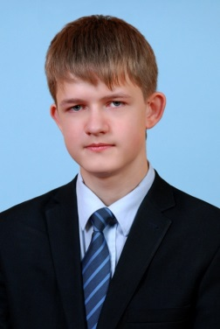
ученик 11 класса Гимназии № 38 – Быков Александр
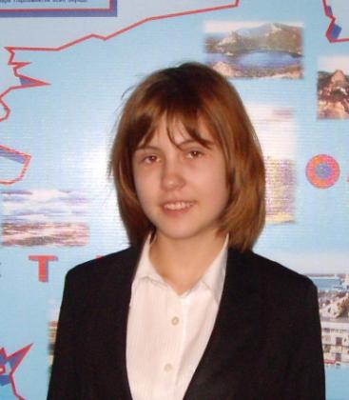
ученица 11 класса Гимназии № 97 – Терскова Мария
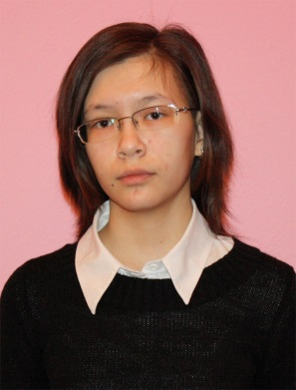
ученица 11 класса Лицея № 2 – Джанабекова Алия
Победители и призеры VI Президентской олимпиады по предметам естественно – математического направления среди учащихся 11-х классов школ Республики становятся обладателями гранта в ВУЗы Республики Казахстан.
- Участие и результативность в Международных (рейтинговых) олимпиадах и конкурсов по научным проектам.

В соответствии с приказом № 514 МОН РК существует перечень международных (рейтинговых) олимпиад, в который входят более 100 олимпиад и конкурсов научных проектов. На протяжении 3 последних лет (в соответствии с утверждёнными правилами РНМЦ «Дарын») участниками данных олимпиад и конкурсов могут стать только учащиеся 9-11 классов, чьи научные проекты на начало учебного года:
- зарегистрированы в РНМЦ «Дарын»,
- на областном этапе проекты школьников занимают призовые места
- проходят республиканский этап научных соревнований школьников, занимая на данном этапе призовое место
- и лишь в этом случае эти учащиеся могут принять участие в международной (рейтинговой) олимпиаде или международных соревнованиях (предметных) по научным проектам.
В этом учебном году 20 учащихся из 9 организаций образования города Караганды (Гимназии № 1, 3, 38, 39, СОШ № 65, 66, 77, ШЛ № 101, лицей № 2) стали призёрами и победителями международных (рейтинговых) олимпиад. Правда 3 из 20 в четвёртой четверти перешли в областные организации образования (все из КГУ «Гимназия № 1»).
Наши учащиеся приняли участие в:
- Международном турнире "Компьютерная физика", Москва, Протвино.
- Международном конкурсе исследовательских работ по математике и механике имени У. Джолдасбекова, г.Алматы.
- Всероссийской олимпиаде научно-исследовательских проектов по проблемам защиты окружающей среды «Человек-Земля – Космос» г. Королев
- Международных научных соревнованиях по космическим исследованиям «Открываем Мир науки», г. Байконур.
- Международном конкурсе «Математика и проектирование», г. Москва.
- Международной математической олимпиаде «Шелковый путь», г. Алматы.

№ | Ф.И.О.  выпускника | Наименование организации образования | Язык  обучения | Достижения  выпускника
 | Абюрова Айнур Аманбаевна | "Гимназия №39 имени М.Жумабаева" Акимата г. Караганды | Казахский | Международный турнир "Компьютерная физика», Москва, Протвино, 2014 год, диплом II степени
 | Аужанов Динмухаммед Тимурович | "Лицей № 2" г. Караганды | Русский | Международный турнир "Компьютерная физика". Диплом III степени
 | Бекетбаев Улан Нурланович | "Гимназия №39 имени М.Жумабаева" | Казахский | Международный конкурс исследовательских работ по математике и механике имени У. Джолдасбекова, г.Алматы, 2014 год, диплом II степени
 | Вафин Александр Сергеевич | «Гимназия № 38» | Русский | Международный турнир "Компьютерная физика", Москва, Протвино, 2013 г., диплом II степени
 | Дюсембеков Темирлан Ерболатович | «Гимназия № 3» | Русский | Международные научные соревнования имени У. Джолдасбекова, г.Алматы, 2014, диплом III степени
 | Каирбаева Сабина Кабыкеновна | «Гимназия № 1» | Русский | Всероссийская олимпиада  научно-исследовательских проектов  по проблемам защиты окружающей  среды «Человек-Земля – Космос» г. Королев, 2014 г., диплом III степени
 | Куватова Аделя Абайқызы | «Гимназия № 3» | Русский | Международные научные соревнования имени У. Джолдасбекова, г.Алматы, 2014, диплом III степени
 | Қабыл Ерхан Ерғалыұлы | "Гимназия №39 имениМ.Жумабаева" | Казахский | Международный турнир "Компьютерная физика" Россия, Протвино, 2013 г. диплом I степени
 | Қалқаманов Айбат Талғатұлы | "Гимназия №39 имени М.Жумабаева" | Казахский | Международный конкурс исследовательских работ по математике и механике имени У. Джолдасбекова, г.Алматы, 2014 год, диплом II степени
 | Ли Сергей Игоревич | "Лицей № 2" | Русский | Международный турнир "Компьютерная физика" Россия, Протвино, 2013 г. диплом ІI степени
 | Минеев Вакиль Муслимович | «Гимназия № 1» перешел в Уштобинскую среднюю школу | Русский | Международные научные соревнования по космическим исследованиям «Открываем Мир науки», 2014 г., г. Байконур, диплом І степени
 | Мусина Акерке Аслановна | «Средняя общеобразовательная школа №65» | Казахский | Международные научные соревнования по космическим исследованиям «Открываем Мир науки», 2014 г., г. Байконур, диплом І степени
 | Саржанұлы Ақжан | «Средняя общеобразовательная школа №66» | Казахский | Международные научные соревнования по космическим исследованиям «Открываем Мир науки», 2014 г., г. Байконур диплом IІI степени
 | Сулейменова Андира Кайратовна | "Лицей № 2" | Русский | Международный конкурс научных проектов «Открываем мир науки» г. Байконур, 2014г. , диплом II степени
 | Ақыш Бейбіт Садықұлы | «Гимназия № 1» перешёл в Дубовскую среднюю школу | Русский | Международный конкурс «Математика и проектирование», г. Москва, 2014г., участник
 | Амангелді Тоғжан Талғатқызы | "Общеобразовательный комплекс  школа - детский сад № 77" | Казахский | Международный конкурс научных проектов «Открываем мир науки» г. Байконур, 2014г., участник
 | Джанабекова Алия Нуршиновна | "Лицей № 2" | Русский | Международная математическая олимпиада «Шелковый путь», г. Алматы, 2013г., участник
 | Мырзагалиева Дана Канатовна | «Гимназия № 1» перешёл в Уштобинскую среднюю школу. | Русский | Международный конкурс исследовательских проектов по математике и механике имени У. Джолдасбекова, г. Алматы, 2014 г., участник
 | Суртубаев Даурен Бердалиевич | «Гимназия № 38» | Русский | Международные соревнования по компьютерным проектам («Компьютерная физика», Россия),г. Протвино, 2014 г., участник
 | Төлеуов Ұлығбек Борашұлы | «Школа - лицей № 101» | Русский | Международные научные соревнования по космическим исследованиям «Открываем мир науки» г. Байконур, 2014 г., участник

По результатам данных (рейтинговых) олимпиад все участники, призёры и победители данных Международных олимпиад и проектных конкурсов по приказу МОН РК № 172 от 23 мая 2014 года освобождены от сдачи ЕНТ
Участие и результативность учащихся школ города
в международных (не рейтинговых) олимпиадах
Не рейтинговых международных олимпиад, в которых приняли участие школьники организаций образования города – 3.
- «Международная олимпиада по интеллектуальной собственности для школьников от 14 до 18 лет», которую организует Федеральная служба по интеллектуальной собственности, Российская государственной академия интеллектуальной собственности, Торгово-промышленная палата Российской федерации, Российское авторское общество (РАО). Олимпиада проводится при содействии Всемирной организации интеллектуальной собственности (ВОИС). В этом году финал данной олимпиады прошёл в городе Астане.
Призёрами олимпиады стали
№ | ФИО | Школа | Класс | Место
1 | Ярулина Камила | 93 | 11 | 1
2 | Абильтусупова айгерим | 93 | 10 | сертификат
3 | Кудеринова Мира | 93 | 10 | сертификат
4 | Бужурян Яна | 93 | 10 | сертификат
5 | Дворникова Ольга | 93 | 9 | 3
6 | Караман Анастасия | 1 | 10 | 2

- «Международная олимпиада по казахскому языку имени Қ.О.Бітібаевой», которая прошла в городе Усть-Каменогорске. Наш город на данной олимпиаде представляли ученицы гимназий № 38 и 92.
Они слали призёрами и завоевали Дипломы 2 и 3 степени.

№ | ФИО | Школа | Класс | Место
1 | Волошина Валерия | 38 | 11 | 2
2 | Хван Кристина | 38 | 9 | 3
3 | Нуртаева Айнур | 92 | 10 | 3

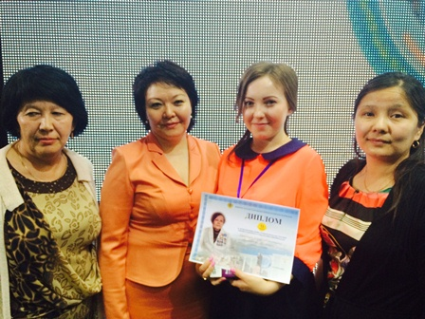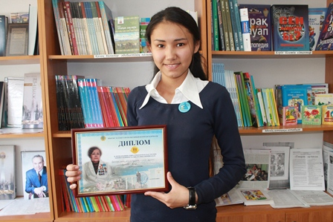
- «Международная олимпиада по основам наук», проходила в турецком городе Анталия.
В ней приняли участие 12 учащихся 9-11 классов гимназий № 3, 97.
Ученица Гимназии № 97 - Сатекова Гулим стала обладательницей Диплома I степени и Золотой медали.
Все остальные учащиеся стали обладателями дипломов II и III степени.

- осуществление поддержки учащимся школ города в процессе подготовки и защиты научных проектов в рамках НОУ, «ДАРЫН», «Зерде», «МАНЮИ»

Одним из путей выявления и развития одаренных детей является научно-исследовательская деятельность учащихся, реализация которой осуществляется через школьные научные общества учащихся (НОУ).
НОУ является такой формой внеклассной работы с учащимися, которая способствует развитию познавательной активности и творческих способностей подростков в процессе углубленного изучения ими одной из отраслей науки, техники и искусства. Основная задача НОУ – привести в систему внеклассную и кружковую работу в школах, подняв ее на научный уровень и связав с учебно-воспитательным процессом. Результативность и качество деятельности школьных НОУ проявляется в ходе организации и проведения всех этапов Республиканских научных соревнований школьников. В карагандинских организациях образования работают 59 сертифицированных научных общества учащихся.
На уровне городской научно-практической конференции («Аргырлар») все школы города активно принимают в ней участие. Несомненными лидерами в качестве предоставляемых проектов на данном этапе является педагогические коллективы лицея № 2, гимназий № 38, 39, 3, 9, 93, 97, ШЛ № 101, 57, 53, общеобразовательные школы № 6, 36, 23, 33, 82, 63 наладившего прочные связи с основными кафедрами вузов города, ведущих совместную научную деятельность с учителями и учащимися. Среди инновационных и средних общеобразовательных школ вышеперечисленные школы имеют лидирующие позиции.
Ежемесячно (по плану методического кабинета ГорОО) на сайте sabak.kz ведущими учителями города проводятся on-line консультации по подготовке учащихся к написанию и защите научных проектов и олимпиадам различных уровней. Эти консультации помогают как ребятам, так и учителям, которые сопровождают и курируют научно-исследовательскую деятельность учащихся.

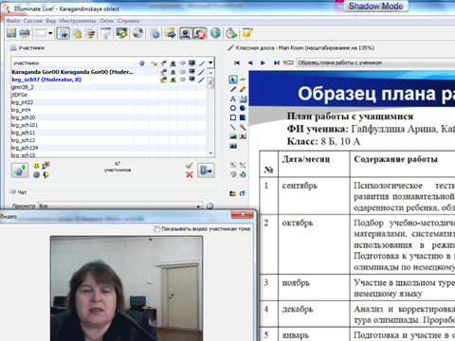
Каждый последний четверг месяца в МК ГорОО могут обратиться учителя, психологи, родители, учащиеся, для того, чтобы получить консультацию по ведению документации НОУ, роли психологической службы в организации научно-исследовательской деятельности (особенно это касается тех детей, которые обладают широкой эрудицией, конструктивным складом ума, но при этом могут быть не уверены в себе, боязливы, инертны).
Анализ качества участия на областных научных соревнованиях школьников в разрезе предметов демонстрирует увеличение данного показателя с 42 % в 2012-2013 учебном году до 55% в 2013-2014 учебном году

Динамика количества участников и призеров ОбЛАСТНОГО и республиканского этапов научных соревнований школьников «ДАРЫН»

2011-2012 |  |  | 2012-2013 |  |  | 2013-2014
город | область | республика | город | область | республика | город | область | республика
40 | 17 | 3+2 (сертификата) | 67 | 30 | 4 | 214 | 87 | 17

Но существуют и проблемы.
Основной круг проблем, препятствующих повышению результативности, связан с недостаточным уровнем исследовательской культуры педагогов, осуществляющих научное руководство над разработкой проектов. Выбор тематики для исследовательской работы часто происходит без опоры на практическую значимость проектной деятельности. Как следствие отсюда - реферативность выполнения работ. Следовательно, необходимо расширять тематический круг до перспективных направлений, связанных со сферой производства и техники, выходить на прямую связь для научного руководства и консультирования с преподавателями кафедр ведущих вузов города.
Достаточно большой процент призеров областного этапа отсеивается на этапе тестирования по причине слабой подготовленности к проверке знаний по профилирующему предмету. Научным руководителям проектов необходимо усилить теоретическую подготовку учащихся к данному этапу, так как он важен для прохождения на последующий Республиканский уровень. В рамках научно-практической конференции городского уровня, проходящего согласно сложившейся традиции в феврале месяце, по объективным причинам зачастую победителями становятся учащиеся 10-11 классов, как наиболее подготовленные к выступлению и защите проектов как интеллектуально, так и психологически. К сожалению, они не успевают стать участниками следующего этапа, проводимого в декабре, так как заканчивают среднюю школу. Для налаживания более продуктивного участия во всех этапах республиканских научных соревнований назрела необходимость поменять привычную схему этапов научных чтений. Городскую конференция 2015 года планируется провести в сентябре месяце, чтобы учащиеся всех параллелей смогли пройти по всем ступеням, предусмотренным Положением о проведении соревнований.
Конкурс исследовательских работ и творческих проектов «Зерде»
для учащихся 1-7 классов
Конкурс исследовательских работ и творческих проектов «Зерде» является образовательно-развивающей программой для учащихся 1-7 классов, содействует распространению и развитию инновационных педагогических программ и технологий по работе с одаренными детьми младшего и среднего школьного возраста.
В 2014 году был проведен VI конкурс исследовательских работ и творческих проектов учащихся 1-7 классов. Из 79 учреждений образования 61 средних общеобразовательных и инновационных школ подали заявку на участие в конкурсе. Его было предоставлено 414 проектов.
В работе научно-практической конференции для учащихся 1-7 классов было задействовано 18 секций. Из 414 научных проектов, принявших участие в конкурсе учащихся 1-7 классов, победителями стали авторы 229 научных проектов, из них первых мест – 59, вторых –80 , третьих -90.
Мониторинг результативности участия за три года в целом по городу показывает следующее:
период | заявленных проектов | участвовавших проектов | призовых проектов | % качества
2011-2012 | 133 | 130 | 54 | 47,7
2012-2013 | 262 | 258 | 113 | 43,1
2013-2014 | 414 | 414 | 229 | 55,3

За три последних года проведения конкурса «Зерде» можно сделать вывод, что он прочно занял свою нишу в образовательном пространстве города. С каждым годом увеличивается количество участников, готовых презентовать свою работу. Жюри, отмечают возрастающую качественную подготовку к защите разработчиков проектов. Сами работы все в большей степени носят характер актуальный, самостоятельный, исследовательский.

Динамика количества участников и призеров ОбЛАСТНОГО и республиканского этапов ИССЛЕДОВАТЕЛЬСКИХ РАБОТ И ТВОРЧЕСКИХ ПРОЕКТОВ «ЗЕРДЕ»
2011-2012 |  |  | 2012-2013 |  |  | 2013-2014
город | область | республика | город | область | республика | город | область | республика
148 | 75 | 4 | 351 | 115 | 2 | 229 | 117 | 6

Призерам и дипломантам Республиканского конкурса исследовательских работ стали 6 разработчиков проектов (СОШ № 5, 38, 93, 101). Это первые успехи младших школьников.
Таким образом, можно сделать вывод о том, что в организациях образования на данном этапе уделяется достаточное внимание по развитию исследовательской культуры школьников младшего, среднего старшего и возраста.
Конкурс исследовательских работ МАНЮИ

Ежегодно учащиеся организаций образования города Караганды участвуют в конкурсе проектов МАНЮИ. В этом учебном году прошла 44 Региональная конференция первого, второго и третьего уровней, в которой приняли участие 383 учащихся.
Результаты:
1 место заняли – 28 учащихся (№ 1, 3, 6, 9, 23, 32, 36, 38, 39, 45, 66, 76,77, 92, 93, 95, 97, 101)
2 место заняли – 44 учащихся (№ 3, 5, 6, 9, 16, 17, 23, 25, 32, 33, 34, 36, 38, 57, 62, 63, 65, 66, 68,
74, 76, 77, 83, 86,92, 93, 97, 101, 134, лицей № 2)
3 место заняли – 49 учащихся (№ 5, 10, 16, 17, 23, 25, 27, 32, 33, 52, 53, 54, 57,59, 61, 62, 63, 65,
64, 76, 81, 82,83, 86, 92, 93, 95, 97, 81, 101, 134)
Дипломами и грамотами награждены учащиеся всех вышеперечисленных школ города Караганды.
На Республиканский уровень вышло 25 работ, 20 из которых заняли призовые места.
Таким образом, можно сделать вывод о том, что в учреждениях образования на данном этапе уделяется достаточное внимание по развитию исследовательской культуры школьников младшего и среднего возраста.

- Участие в международных и республиканских интеллектуальных играх, проводимых по линии РНПЦ «Дарын».

Одной из форм дополнительного образования, направленной на выявление, развитие и социальную поддержку одаренных детей, реализацию интеллектуально – творческих способностей школьников, приобщению к мировой истории, развитию международного сотрудничества, обеспечение их всестороннего развития и образования являются интеллектуальные игры.
Согласно плану работы Республиканского научно – практического центра «Дарын» в течение 2013-2014 учебного года были проведены следующие интеллектуальные игры и конкурсы:
- Республиканский интеллектуальный марафон «Ак бота»;
- Республиканский математический конкурс для младших школьников «Бастау»;
- Международная интеллектуальная игра-конкурс для дошкольников, младших школьников и учащихся среднего звена «ПОНИ: Пойми. Открой. Найди. Исследуй»
- Международный интеллектуальный конкурс «Русский медвежонок»;
- Международная интеллектуальная игра – конкурс «Золотое руно»;
- Интеллектуальная игра «Кенгуру – математика для всех»;
- Интеллектуальная игра «Кенгуру-лингвист»;
- Интеллектуальная игра «British Bulldog»;
- Международная интеллектуальная игра-конкурс «Человек и природа»;
Сравнительные данные общего количества участников вышеназванных мероприятий в разрезе 5 лет трех лет свидетельствуют об увеличении их числа с 2136 в 2008 году до 21 144 в 2013-2014. В данных играх принимают участие по возможности все школы города. Наиболее многочисленные команды (более 100 участников во всех играх) предоставляют инновационные учебные заведения и следующие школы: № 1, 3, 9, 10, 15, 16, 17, 23, 32, 34, 36, 38, 39, 41, 45, 53, 54, 57, 58, 59, 61, 62, 63, 65, 68, 74, 81, 83, 86, 92, 93, 95, 97, 101, лицей № 2.
Наибольший процент качества среди инновационных школ - в гимназиях № 1, 38, 39, 93, 95, 97 – 30%; среди средних общеобразовательных школ в СШ № 23, 32 – 28 %, среди основных школ – в 44, 64, 91 – 25 %.
№ | школа | Участие и результативность учащихся школы в областных, республиканских, международных играх, марафонах по линии "Дарын"
 |  | Парасат |  | Бастау |  | Акбота |  | Русский медвежонок |  | Бритиш бульдог |  | Золотое руно |  | Кенгуру-математик |  | Кенгуру-лингвист |  | Человек и природа |  | ПОНИ
 |  | кол-во | мест | кол-во | мест | кол-во | мест | кол-во | мест | кол-во | мест | кол-во | мест | кол-во | мест | кол-во | мест | кол-во | мест | кол-во | мест
ИТОГО: |  | 3792 | 1087 | 2581 | 472 | 4686 | 409 | 2698 | 327 | 817 | 261 | 1683 | 223 | 2656 | 259 | 409 | 0 | 2567 | 0 | 1056 | 44

Проанализировав итоги международных и республиканских игр в 2013-2014 учебном году, можно отметить следующее:
- учащиеся школ города Караганды приняли участие во всех, проводимых международных и республиканских интеллектуальных играх (21144 ученика), это на 1235 ученика больше по сравнению с прошлым годом;
- количество призеров существенно увеличилось по сравнению с предыдущими годами;
- качество результативности также увеличилось по сравнению с тремя предыдущими годами и составило %.
Таким образом, образовательные учреждения совершенствуют пути подготовки к интеллектуальным играм, принимаются дополнительные меры по созданию оптимальных условий для развития интеллектуальной одаренности среди учащихся, оказанию всестороннего содействия реализации их потенциальных возможностей.

- Достижения учащихся в различных профориентационных олимпиадах и конкурсах, проводимых РМПЦ «Дарын» и ведущими Вузами СНГ, РК и нашего региона.
В 2013-2014 учебном году РНМЦ «Дарын», РНМЦ «Сарыарка дарыны», ведущими ВУЗами региона (КарГУ им.Е.А.Букетова, КарГТУ, КарЭУ, «Болашак» и СНГ) совместно с отделом образования города Караганды проведено большое количество олимпиад и проектных конкурсов. Учащиеся организаций образования города Караганды активно принимали участие в данных мероприятиях. Для многих участников, особенно выпускников 11-х классов эти олимпиады открывают большие перспективы для дальнейшего обучения в Вузах, проводящих данные олимпиады (Российские ВУЗы - СИБГИУ, Томский университет, Калининградский университет, Технический университет Санкт – Петербурга, филиал МГУ им. М.Ломоносова, Казахстанские ВУЗы – Казахстанский университет имени аль-Фараби, региональные – КарГУ, «Болашак» (за победу в региональной олимпиаде «Эрудит» дающий гранты и скидки на обучение), КарЭУ.
Для младших школьников и среднего звена профориентационные олимпиады областного уровня проводят КТЛ («Достык»), ШИ № 2 им.Нурмакова («Таным»).
№ | Название олимпиады | Кол-во  учащихся | Кол-во  мест
1 | "Достык" (КТЛ) | 362 | 56
2 | "Таным" (ШИ № 2 им.Нурмакова) | 178 | 59

Одной из самых популярных республиканских олимпиад, где одной из целей проведения является ориентация учащихся старших классов и студентов на самоопределение в педагогической деятельности и поддержку творческой молодежи в педагогической области является олимпиада «Талантливый учитель – одарённым детям», где кроме молодых педагогов, психологов. Вожатых могут принять участие команды старшеклассников.
В этом году, призёром Республиканского этапа данной олимпиады, который прошёл в Щучинске, стала команда старшеклассников ШЛ № 101, которая завоевала диплом II степени.
Из ниже приведённой таблицы видно, какие мероприятия совместно в Вузами были проведены и каких результатов добились учащиеся организаций образования города Караганды.

№ | Название олимпиады | Кол-во  учащихся | Кол-во  мест
1 | СИБГИУ (Росия) | 233 | 113
2 | МГУ им М.Ломоносова (Россия) | 74 | 22
3 | Олимпиада НИШ (РК) | 289 | 46
4 | Республиканская олимпиада по физкультуре и НВП "Сардар" (РК, Астана) | 11 | 2
5 | Нац. Университет им. аль-Фараби (республиканский этап) | 21 | 6
6 | Республиканская олимпиада для учащихся 11 классов "Ясауитану" (РК, Туркестан) | 119 | 13
7 | Эрудит (РК, Болашак) | 399 | 119
8 | Юный юрист (РК, Болашак) | 183 | 36
9 | Юный программист (РК, Болашак) | 141 | 37
10 | Юный педагог, психолог, воспитатель (РК, Болашак) | 74 | 13
11 | Региональная НПК Высшая математика и школа" (РК, КарГУ) | 141 | 36
12 | Региональный конкурс проектов по русскому языку (РК, КарГУ) | 26 | 10
13 | Региональная олимпиада по истории "КЛИО" (РК, КарГУ) | 374 | 69
14 | Областная НПК "Шаги в мир науки" (РК, КарГУ) | 22 | 9
15 | Региональная олимпиада по электронике (РК, КарГУ) | 16 | 5
16 | Открытая олимпиада по физике (РК, КарГУ) | 359 | 38
17 | Открытая олимпиада по биологии (РК, КарГУ) | 446 | 61
18 | Открытая олимпиада по химии (РК, КарГУ) | 186 | 32
19 | Открытая олимпиада по русскому языку (РК, КарГУ) | 156 | 32
20 | Открытая олимпиада по казахскому языку (РК, КарГУ) | 364 | 48
21 | Областная олимпиада по предмету Дизайн (РК, КарГУ) | 184 | 44
22 | Областная олимпиада по экономике (РК, КЭУ) | 69 | 42
ИТОГО: |  | 3887 | 833

- Дистанционные олимпиады
Одним из популярных видов олимпиад среди учащихся и педагогов становятся дистанционные олимпиады, которые проводятся в целях выявления и поддержки талантливых школьников и учителей, стимулирования их творческой деятельности, развития профессионального мастерства.
Самые популярными дистанционными олимпиадами среди школьников и педагогов города Караганды являются Олимпиады «КИО» (Казахстанские Интернет Олимпиады) по общеобразовательным предметам, которые проводятся при поддержке МОН РК, РНМ» «Дарын» и Международная дистанционная олимпиада по основам наук «URFODU», которая проводится при поддержке «Центра поддержки и развития молодежи» РК, Костанайская область, автономной некоммерческой организации «Дом учителя Уральского Федерального Округа» и различных ВУЗов России и дальнего зарубежья.
Статистика участия и достижений в данных олимпиадах такова:
№ | Название олимпиады | Кол-во  участников | Кол-во  мест
1 | КИО (учителя) | 833 | 98
2 | КИО (ученики) | 2992 | 358
3 | Олимпиада «URFODU» (для начальной школы) - финального этапа | 1563 | 452
4 | Олимпиада «URFODU» (для среднего звена)- финального этапа | 989 | 203
5 | Олимпиада «URFODU» (для старшей школы)- финального этапа | 652 | 186

- Городские интеллектуальные марафоны, олимпиады и конкурсы («Команда года» для учащихся 4-х классов, «Команда года» для учащихся 5-7 классов, «Жыл оқушысы- 2014»)
Ежегодно отделом образования проводятся 2 интеллектуальных марафона «Команда года» для учащихся 4 классов и среднего звена (5-7 классы). Основными целями и задачами городского интеллектуального марафона являются выявление и развитие у учащихся творческих способностей и интереса к предметам, создание условий для интеллектуального развития, поддержка одаренных детей, пропаганда научных знаний.
В 2013-2014 учебном году данные мероприятия были посвящены 80-летию города Караганды.
Победителями и призёрами марафона «Команда года» для учащихся 4 –х классов стали команды школ:
1 место – Гимназия № 93 (Сериккалиева Амина, Ким Игорь, Ким Полина)
2 место – Гимназия № 97 (Устинова Дарья, Мухтар Аделия, Барт Егор)
3 место – Гимназия № 38 (Петрищев Никита, Поветин Илья, Атай Жомарт)

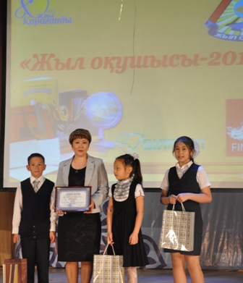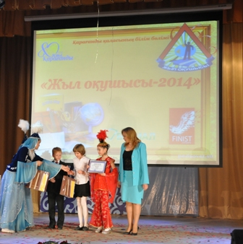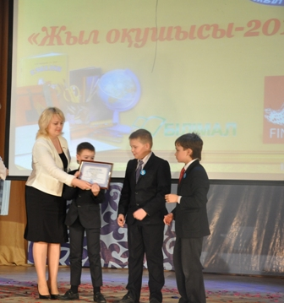

Победителями и призёрами марафона «Команда года» для учащихся 5-7 классов стали команды школ:
1 место – Гимназия № 38 (Наводей Даниил, Манапов Саид, Власов Даниил)
1 место – ШГ № 95 (Кайль Злата, Ибрагимов Руслан, Мусабекова Карина)
2 место – Гимназия № 9 (Чернова Мария, Реваев Дмитрий, Коломыцева Ирина)
3 место – Гимназия № 3 (Халипаева Камила, Кузьмина Дарья, Бейсенбаева Жамиля)
3 место – СОШ № 23 (Газымов Алишер, Тин Нэлля, Ускова Ольга).
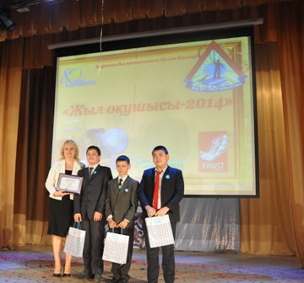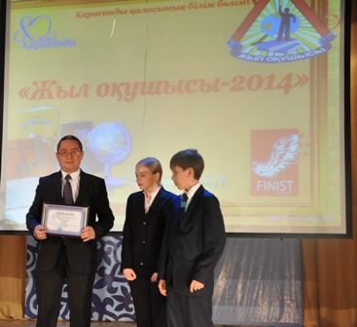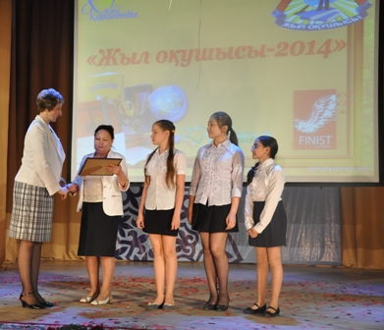

Третий год подряд отделом образования города Караганды проводится конкурс «Жыл оқушысы». Данный конкурс один из более чем 30-ти конкурсов, которые проводились отделом образования в этом учебном году, являляющийся составной частью городского проекта «Одарённые дети». Целями конкурса являются: повышение образовательного уровня учащихся, приобщение их к самостоятельной исследовательской и творческой работе в различных областях знаний, формирование нового уровня личностных способностей, создание условий для выявления, развития и поддержки мотивированных и одарённых учащихся - будущей интеллектуальной элиты общества.
В этом году в конкурсе приняли участие 140 учащихся из 58 организаций образования.
Конкурс проводился в 3-х возрастных группах: среди 6-7 классов, 8-9 классов и 10-11 классов в четыре этапа:
I этап (очный) – написание эссе.
II этап (очный) – конкурс ораторского мастерства.
III этап (заочный) – экспертиза Портфолио достижений учащихся.
IV этап - Оn-line голосование, которое проходило на сайте отдела образования города Караганды «Твой голос может стать решающим…» , где каждый желающий смог проголосовать за участников конкурса, вышедших в финал. Оn-line голосование показало, насколько популярны финалисты конкурса среди своих друзей и одноклассников, а также популяризировало конкурс далеко за пределами города Караганды. В этом году за участников конкурса проголосовало 81 241 человек.
В финальный тур конкурса вышли 32 учащихся 6-11 классов, которые были отобраны по итогам баллов предыдущих туров.
Финал конкурса показал, что учащиеся организаций образования нашего города не только прекрасно знают историю Караганды и Карагандинской области, великолепно владеют языками (казахским, русским, анлийским, французским, китайским, немецким, итальянским), умеют аргументиррванно отстоять свою точку зрения, но и поют, танцуют, рисуют, играют на различных музыкальных инструментах.
В каждой параллели классов учащимся было присуждено звание «Ученик года – 2014». Победителями данного конкурса стали учащиеся СШ № 36, 62, гимназий № 9,38, 92,93. Все участники конкурса были награждены дипломами отдела образрования и ценными подарками (цифровые фотоаппараты, жёсткие диски на 500 Gb, электронные книги). Победители конкурса получили планшетные компьютеры.
Званием «Ученик года – 2014» и «Ученица года -2014» среди учащихся 11-х классов удостоены ученик КГУ «Гимназия № 9» Оспанов Тимур и ученица КГУ «Гимназия № 38» Волошина Валерия, которые были награждены дипломами и ценными подарками – видеокамерами.

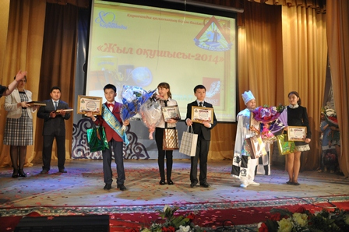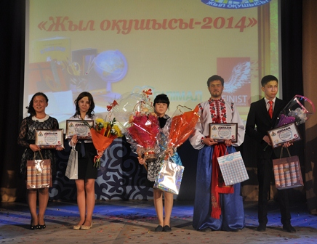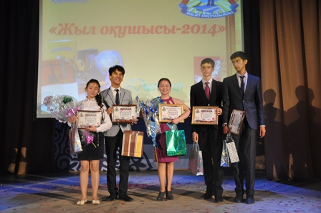

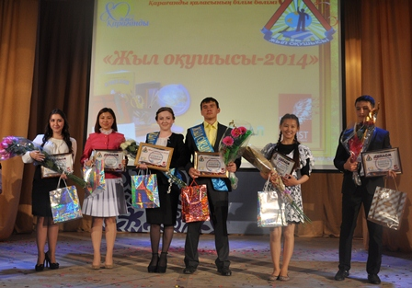
- Социальная поддержка одарённых детей
Cемь лет подряд, в рамках реализации Государственной Программы развития одарённости, акиматом города Караганды выделяются средства на отдых и оздоровление одарённых в различных областях науки, искусства, спорта учащихся школ нашего города.
С 17 по 27 октября 2013 года 168 учащихся направлены отделом образования города Караганды в оздоровительно-развлекательный центр «Discovery-Borovoe», расположенный в Боровской курортной зоне на берегу озера Катаркол, в одном из самых удивительных мест, отличающихся своей красотой природного вечно зелёного ландшафта.
В центре ребятам были предложены лечебные процедуры (массаж, фитотерапия, физиопроцедуры, ЛФК, магнитотерапия, шунгитотерапия, парафинотерапия), развивающие занятия с участием педагогов по программному материалу, спортивные занятия, прогулки на свежем воздухе, дискотеки, игры, различные развлекательные мероприятия.
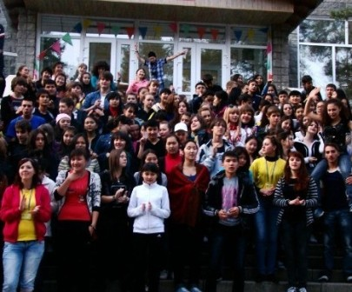

После проведения рейтинга (блок 3 «Достижения учащихся») можно говорить о следующих результатах работы организаций образования по данному блоку.

Итоговый балл складывался по нескольким параметрам:
- Республиканская предметная олимпиада, Президентская олимпиада (достижения)
- Международные олимпиады (рейтинговые, определённые МОН РК)
- Международные олимпиады (не рейтинговые, не дистанционные)
- Научные проекты школьников («Дарын», «Зерде», МАН ЮИ)
- Международные соревнования по научным проектам (рейтинговые, определённые МОН РК)
- Интеллектуальные конкурсы, игры (по линии «Дарын»)
- Активность участия в интеллектуальных конкурсах, играх (% участия от общего количества участников по городу в сумме по всем конкурсам)
- НОУ (сертификат)
- Проведение школьной научно-практической конференции учащихся (приказ, положение, программа, сборник материалов, видео)
- Конкурс «Ученик года»
- Городские конкурсы:
«Школа – это маленькая жизнь»
«Команда года»
«Көшбасшы»
«Лингвистический фестиваль»
«Абай оқулары»
«Махамбет оқулары»
«Жаркын болашак»
«Ғабиден Мұстафин оқулары»
«Қарағандым – туған жерім»
«Что я знаю о культуре Америки»
«Я люблю тебя жизнь!» (мультимедийные презентации)
«Декада по физике, в преддверии проведения международной олимпиады»
«Олимпиада по краеведению» (ко Дню Первого Президента)
- Городской фестиваль проектов "Алғырлар-2014"
- Участие учащихся в конференциях (статья в сборнике)
- Областные, региональные, республиканские, международные профориентационные олимпиады и конкурсы (КТЛ, КарГУ, КарГТУ, Болашак, КЭУ, ШОД «Дарын» и «им. Нурмакова», КИО, «URFODU»).
Основные школы
№ | школа | Рейтинговый  балл
1 | 64 ош | 40,6
2 | 91 ош | 39
3 | ШИ № 22 ош | 38,7
4 | 50 ош | 26,5
5 | 8 ош | 24,3
6 | 4 ош | 23,3
7 | 37 ош | 22,5
8 | 134 ош | 21
9 | 21 ош | 18,9
10 | ОШИ № 4 ош | 17,3
11 | 137 ош | 16,2
12 | 87 ош | 16,1
13 | 79 ош | 15,5
14 | 73 ош | 15,4
15 | 51 ош | 14,9
16 | 11 ош | 13,4
17 | 44 ош | 13,2
18 | 40 ош | 12,4
19 | 78 ош | 10
20 | 56 ош | 9
21 | 60 ош | 8,9
22 | 13 ош | 6,5
23 | 100 ош | 4,9
24 | 42ош | 4,5
25 | 20 ош | 4

Лучшими, исходя из рейтингового балла, являются следующие основные школы: № 64, 91, ШИ №22, 50, 8, 4, 37, 134.
Замыкают список школы № 20, 42, 100, 13, 60, 56.
Общеобразовательные школы

№ | школа | Рейтинговый  балл
1 | 77 | 205,6
2 | 32 | 204,2
3 | 41 | 196,5
4 | 62 | 182
5 | 36 | 176,9
6 | 23 | 176,5
7 | 76 | 172,4
8 | 59 | 155,8
9 | 63 | 141,8
10 | 46 | 139,1
11 | 61 | 131,9
12 | 82 | 125,7
13 | 65 | 124,8
14 | 66 | 124,8
15 | 30 | 123,5
16 | 81 | 119,1
17 | 34 | 117,4
18 | 10 | 116,4
19 | 52 | 116,2
20 | 54 | 114,8
21 | 83 | 112,7
22 | 16 | 96,9
23 | 17 | 94
24 | 6 | 92,7
25 | 48 | 87,8
26 | 86 | 86,8
27 | 33 | 82,8
28 | 5 | 79,8
29 | 74 | 78,2
30 | 68 | 63,9
31 | 15 | 61,5
32 | 35 | 57,8
33 | 58 | 56
34 | 85 | 52,8
35 | 25 | 47,7
36 | 88 | 43,1
37 | 18 | 34,7
38 | 27 | 27,3
39 | 12 | 9,5

Лучшими, исходя из рейтингового балла, являются следующие общеобразовательные школы: № 77, 32, 41, 62, 36, 23, 76, 59, 63, 46.
Замыкают список школы № 12, 27, 18, 88, 25.

Инновационные школы

№ | школа | Рейтинговый  балл
1 | 38 | 403,8
2 | 93 | 387
3 | 39 | 331,5
4 | 97 | 315,4
5 | 101 | 305,5
6 | 3 | 274,6
7 | лицей № 2 | 261,3
8 | 1 | 239,2
9 | 95 | 218
10 | 53 | 200,4
11 | 9 | 194
12 | 57 | 191,3
13 | 92 | 163,9
14 | 45 | 113,1

Лучшими, исходя из рейтингового балла, являются следующие инновационные школы: № 38, 93, 39, 97, 101.
Если говорить о результатах гимназий № 45, 92, 57, то результаты рейтинга обычных общеобразовательных школ выше, чем те, которые показывают данные инновационные организации образования.

Таким образом, работа с одаренными детьми определяется учреждениями образования в качестве одного из приоритетных направлений в системе работы. Педагогическими коллективами применяются различные формы организации образовательного процесса для развития интеллектуальных навыков учащихся; проводится системное психологическое сопровождение учащихся и педагогов, занимающихся интеллектуальной деятельностью; исследовательской деятельностью и охвачены учащиеся со 1 по 11 класс, показывающие активность и заинтересованность в результатах деятельности; расширяется предметная область исследований учащихся результативность участия в научных соревнованиях и олимпиадах имеет положительную динамику.
Наряду с многоплановой работой по поддержке одаренных учащихся отмечается нестабильность результатов в Республиканской олимпиаде по общеобразовательным предметам учащихся 8-11 классов, научным соревнованиям на областном и республиканском этапах.
Факторами, препятствующими повышению позиций, являются: отсутствие глубокой аналитической деятельности на уровне администрации учреждений образования по анализу результативности; не в полной мере проявляется системная управленческая деятельность по принятию конкретных адресных решений, разработке методических рекомендаций, отслеживанию исполенения рекомендаций, данных после выявления проблем.
В связи с этим администрации учреждений образования необходимо:
- Продолжить пропаганду значимости исследовательской деятельности для
формирования образовательного пространства учащихся;
- Разрабатывать комплексно-целевые программы для осуществления системной деятельности в работе с одаренными детьми.
- Усилить работу по подготовке учащихся к Республиканской олимпиаде
школьников по общеобразовательным предметам на всех этапах посредством:
- сохранения контингента учащихся, хотя бы однажды выступавших в олимпиаде
городского уровня и выше, подготовки на них психолого-педагогических характеристик;
- обеспечения преемственности в работе с одаренными детьми между начальным, средним и старшим образованием;
- внесения в планы деятельности обобщение эффективного опыта работы учителей-предметников по работе с одаренными детьми;
- вынесения на персональный контроль учителей-предметников, малоэффективно работающего в плане подготовки к успешному выступлению старшеклассников на олимпиадах и научных чтениях;
- создания УМК для качественной работы учителей на факультативных занятиях предметной направленности.

Таким образом, по результатам деятельности можно отметить наличие следующих положительных тенденций в работе с одаренными детьми:
- организация интеллектуальных мероприятий в пространстве города дает
положительный результат и служит подготовкой к участию в областных и республиканских мероприятиях;
- интеллектуальные игры, дистанционные соревнования охватывают весь спектр
учебных дисциплин и способствуют развитию интеллектуальной одаренности.

Наряду с позитивными факторами имеют место и факторы, сдерживающие темпы роста качества выступлений учащихся на интеллектуальных соревнованиях.
Одной из важных педагогических проблем является неготовность учителя-предметника к серьезной работе с категорией одаренных детей в виду отсутствия методической литературы, навыков работы по специальным технологиям развития одаренных детей.
Загруженность учащихся в первой половине дня в школе, во второй – на консультациях, дополнительных занятиях, приводит к чрезмерной умственной нагрузке, отрицательному воздействию на эмоционально-чувственную сферу. В связи с этим становится актуальной задача организации квалифицированной психодиагностической и учебно-методической помощи со стороны отдела СПС учителям и учащимся школ города.

В связи с вышеизложенным, в целях совершенствования и систематизации работы с одаренными детьми, учитывая стратегическую важность работы по выявлению и развитию талантов, я, как методист ставлю перед собой следующие задачи на будущий год:

1. Развитие системы подготовки и переподготовки учителей-предметников, продуктивно занимающихся подготовкой детей к выступлению на олимпиадах и научных соревнованиях путем:
- изучения положительного опыта передовых регионов Казахстана и России в области работы с одаренными детьми;
- сотрудничества с областным ИПК и РНПЦ «Сарыарка дарыны» посредством включения в программы подготовки и переподготовки учителей курсы по формированию профессиональных компетенций педагогов, работающих с одаренными детьми;
- систематизации работы по обобщению и распространению лучшей практики работы с одаренными детьми.

2. Продолжение работы по созданию единой системы информационно-методического обеспечения в сфере выявления и поддержки одаренных детей путем:
- создания системы раннего выявления одаренности детей;
- разработки критериев наличия признаков одаренности для системы раннего выявления одаренности;
- создания системы долгосрочного мониторинга одаренных детей, включая период после завершения среднего образования;
- расширения пространства возможностей проявления интеллектуальной одаренности школьников посредством участия в заочных и очных выездных республиканских интеллектуальных играх, олимпиадах, марафонах;
- поощрения разработок авторских программ дифференцированного обучения одаренных детей дошкольного, младшего, среднего и старшего школьного возраста.

Исполнитель:
Лаверженцева Е.В.

